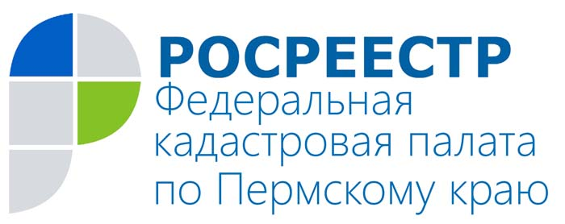
ПРЕСС-РЕЛИЗ

Кадастровая палата: с 2020 года в России полностью изменится система кадастровой оценки недвижимости

Президент Российской Федерации Владимир Путин подписал федеральный закон федеральный закон от 03.07.2016 № 237-ФЗ "О государственной кадастровой оценке". Главным нововведением законопроекта является передача полномочий по кадастровой оценке от независимых оценщиков в специальные бюджетные учреждения. Они не будут иметь право привлекать к проведению работ по кадастровой оценке иных лиц (к примеру, оценщиков). На работу в указанные учреждения будут брать лиц с опытом работы в сфере оценки недвижимости не менее трех лет и таким же сроком ведения профессиональной деятельности в этой сфере.
Таким образом, кадастровая оценка будет выполняться по единой методике на всей территории России, что по замыслу законодателя повысит точность оценки, а также сократит количество случаев ее пересмотра.
Список объектов недвижимости, подлежащих оценке, формируется органами Росреестра. Оценка проводится не чаще одного раза в три года (в городах федерального значения – не чаще одного раза в два года), и не реже одного раза в пять лет.
Результаты кадастровой стоимости можно будет оспаривать на основании отчета о рыночной стоимости, определенной на дату, по состоянию на которую определена его кадастровая стоимость. Еще одна новация принятого закона - кадастровую стоимость смогут оспаривать не только юридические или физические лица, права или обязанности которых затрагивают результаты определения кадастровой стоимости, но и органы государственной власти или местного самоуправления - в отношении объектов недвижимости, находящихся в государственной или муниципальной собственности. Споры будут рассматриваться как в судах, так и в комиссиях, причем, обращение в комиссию не будет являться обязательной досудебной стадией рассмотрения спора.
Закон вступит в силу с 1 января 2017 года. Устанавливается переходный период - до 1 января 2020 года кадастровая оценка сможет проводиться как по новому закону, так и по "старому" (об оценочной деятельности). Положения об особенностях проведения внеочередной государственной кадастровой оценки вступают в силу с 1 января 2020 г.

О Кадастровой палате по Пермскому краю
Филиал ФГБУ «ФКП Росреестра» по Пермскому краю (Кадастровая палата) осуществляет функции по ведению государственного кадастра недвижимости (ГКН), государственному кадастровому учёту и предоставлению сведений, содержащихся в государственном кадастре недвижимости (ГКН) и Едином государственном реестре прав на недвижимое имущество и сделок с ним (ЕГРП).
Директор филиала ФГБУ «ФКП Росреестра» по Пермскому краю – Елена Львовна Цой.
Контакты для СМИ
Пресс-служба филиала
ФГБУ «ФКП Росреестра»
по Пермскому краю
Тел.: + 7 (342) 281-82-42
press59@u59.rosreestr.ru
www.fgu59.ru

